SPLASH

Este será un splash de bienvenida al ingresar a nuestra aplicación

Mostrándonos el logo

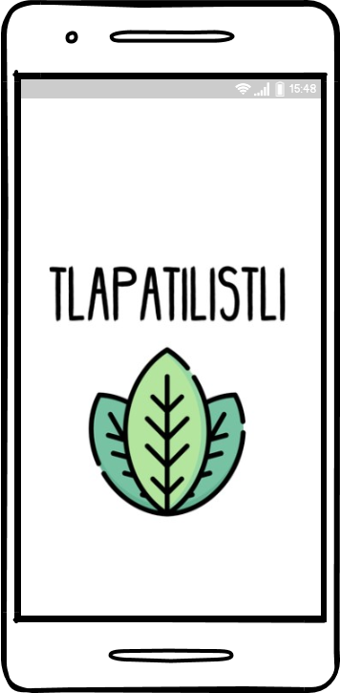

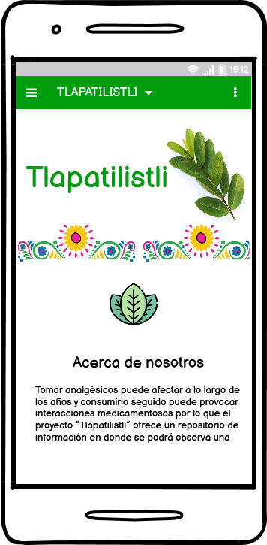

PANTALLA PRINCIPAL

Menu de la aplicación el cual mostrara los apartados

Apartado Acerca de nosotros.

Muestra información acerca del proyecto

Icono del proyecto

Imagen de fondo con el nombre del proyecto

PANTALLA PRINCIPAL (MENU)

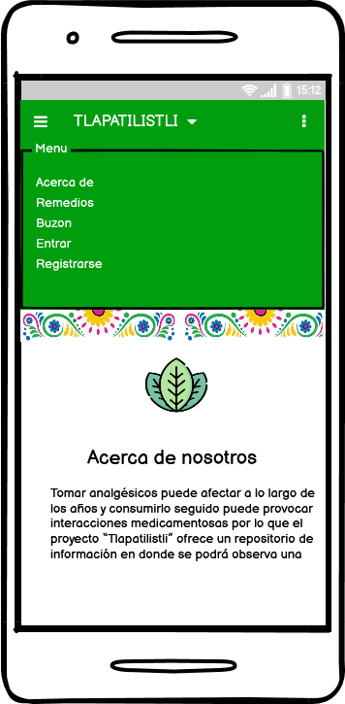

Menú desplegable de la aplicación en la cual el usuario podrá trasladarse de una sección a otra

PANTALLA PRINCIPAL (REMEDIOS)

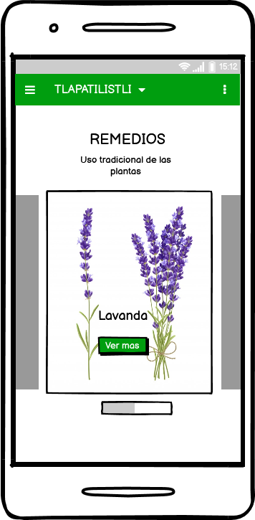

Con la barra se verá el progreso del carrusel

Botón de ver más, al momento que este se presione se mostrara un cuadro de texto

Se mostrará el nombre de la planta o remedio que se muestra

El carrusel tendrá imágenes de algunas plantas, remedios que tenemos en nuestro repositorio

Mostrará el título de la sección con un subtitulo el cual trata del uso de las plantas medicinales

PANTALLA PRINCIPAL (REMEDIOS)

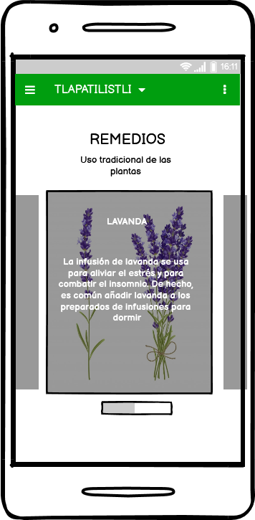

Cuadro de texto donde se mostrara el nombre de la planta o remedio con una pequeña descripción de esta

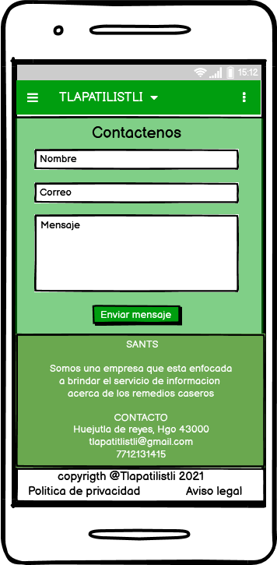

Footer donde habrá información acerca de la empresa y nuestro contacto correo y teléfono

Botón Enviar Mensaje

Al dar clic en el botón se enviará el mensaje y aparecerá una alerta de mensaje enviado siempre y cuando cumpla con los requerimientos.

Input Nombre

Validación:

* 50 caracteres como maximo
* Requerido
* No se permite ingresar caracteres especiales
* No ser permite ingresar números, solo letras

Input Mensaje

Validación:

* Requerido

Input Correo

Validación:

* Formato email
* Requerido

Formulario el cual servirá para que los usuarios manden un mensaje sobre una duda, queja etc.

PANTALLA PRINCIPAL (CONTACTENOS)

PANTALLA DE REGISTRO

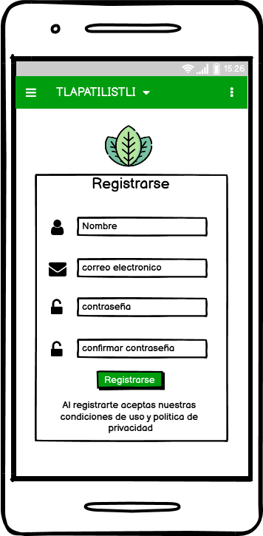

Botón registrarse, al momento de dar clic redirecciona al login, para poder iniciar sesión

Input Contraseña y Confirmar contraseña

Validación:

* 8 caracteres mínimo
* Al menos 1 Letra mayúscula
* Al menos 1 numero
* Requerido
* Tipo password
* Confirmar contraseña: Coincidir con la contraseña antes puesta

Input Correo

Validación:

* Formato email
* Requerido

Input Nombre

Validación:

* 50 caracteres como maximo
* Requerido
* No se permite ingresar caracteres especiales
* No ser permite ingresar números, solo tipo string

PANTALLA DE LOGIN

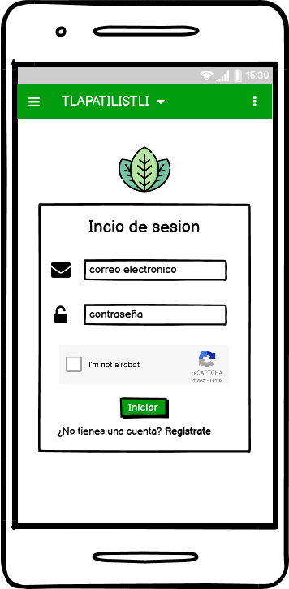

Label con hipervínculo a la pantalla de Registro

Botón iniciar, al momento de dar clic redirecciona a la página principal del usuario

Input Contraseña

Validación:

* 8 caracteres mínimo
* Al menos 1 Letra mayúscula
* Al menos 1 numero
* Requerido
* Tipo password

Captcha

Validación:

* Se tiene que verificar si no es un robot seleccionando la casilla
* Requerido

Input Correo

Validación:

* Formato email
* Requerido